Le boulier chinois : inscription économique
lire et inscrire des nombres < 1 000 000
Inscription proposée  sur le boulier  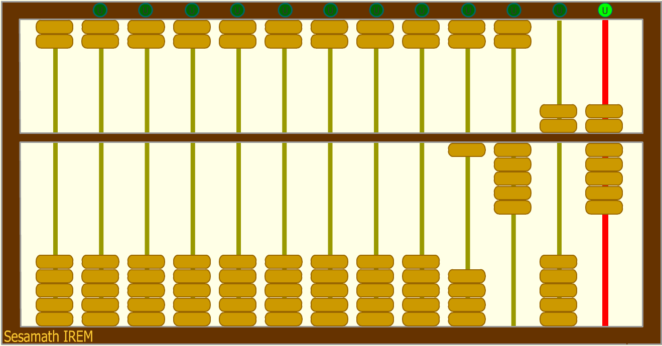 | Inscription économique  sur le boulier  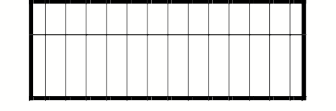
Nombre activé de : | Centaines de mille  cM | Dizaines de mille  dM | Unités de mille  uM | Centaines  C | Dizaines  D | Unités  U
Quinaires
Unaires

Décomposition du nombre inscrit sur le boulier :
Décomposition économique du nombre :
Écriture chiffrée :
Écriture en lettres :
Inscription proposée  sur le boulier  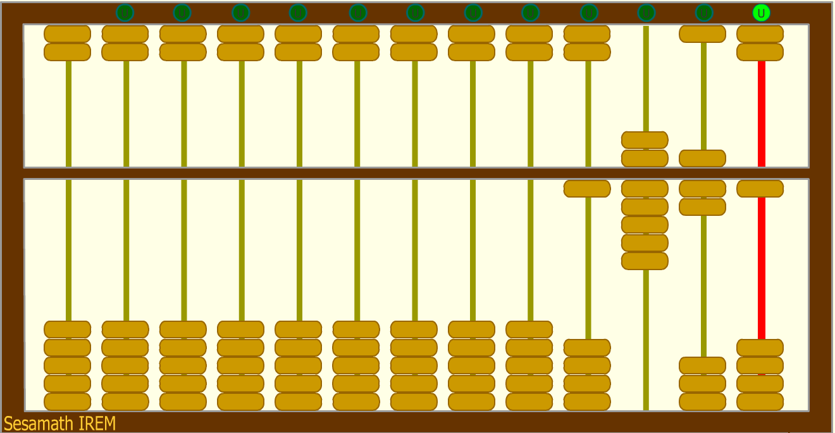 |  | Inscription économique  sur le boulier
Nombre activé de : | Centaines de mille  cM | Dizaines de mille  dM | Unités de mille  uM | Centaines  C | Dizaines  D | Unités  U
Quinaires
Unaires

Décomposition du nombre inscrit sur le boulier :
Décomposition économique du nombre :
Écriture chiffrée :
Écriture en lettres :

Inscription proposée  sur le boulier  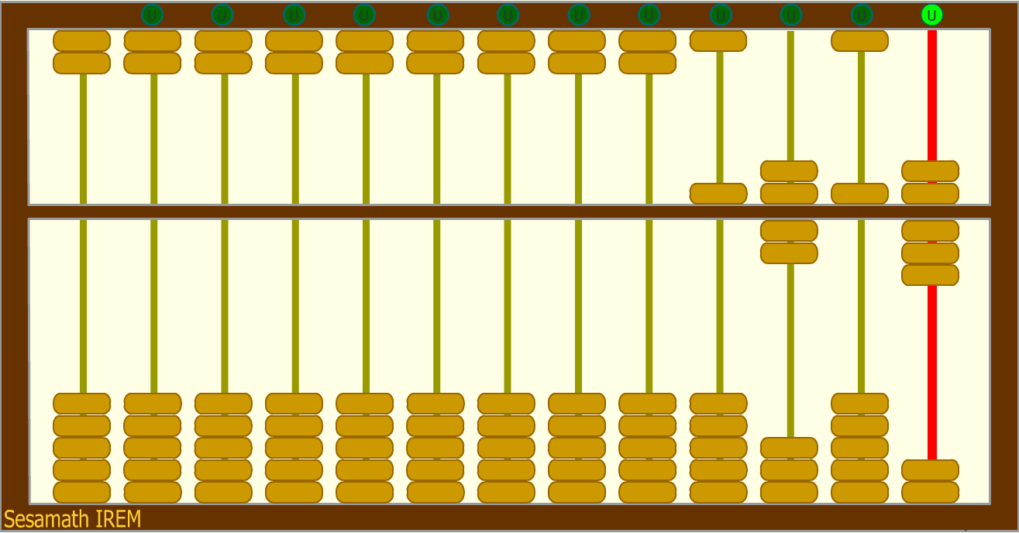 | Inscription économique  sur le boulier
Nombre activé de : | Centaines de mille  cM | Dizaines de mille  dM | Unités de mille  uM | Centaines  C | Dizaines  D | Unités  U
Quinaires
Unaires

Décomposition du nombre inscrit sur le boulier :
Décomposition économique du nombre :
Écriture chiffrée :
Écriture en lettres :
Inscription proposée  sur le boulier  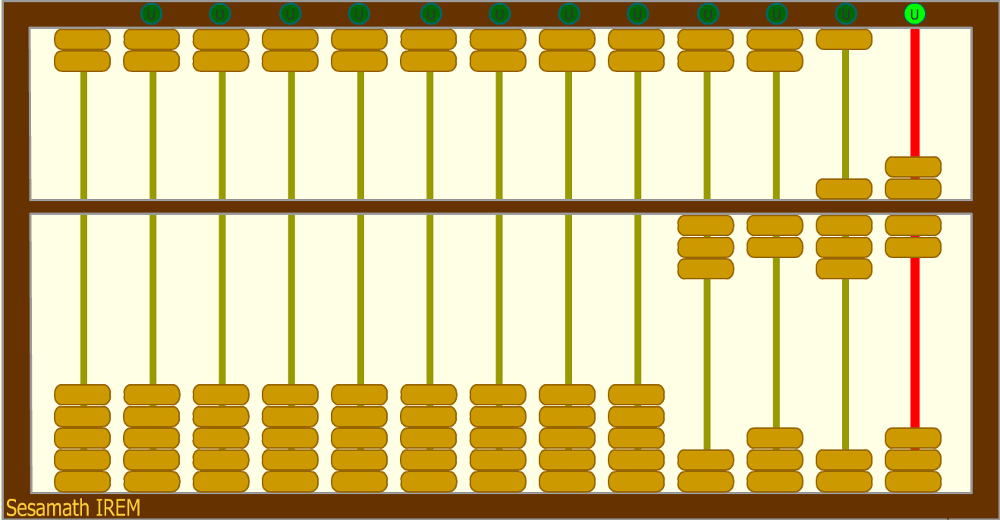 |  | Inscription économique  sur le boulier
Nombre activé de : | Centaines de mille  cM | Dizaines de mille  dM | Unités de mille  uM | Centaines  C | Dizaines  D | Unités  U
Quinaires
Unaires

Décomposition du nombre inscrit sur le boulier :
Décomposition économique du nombre :
Écriture chiffrée :
Écriture en lettres :

Inscription proposée  sur le boulier  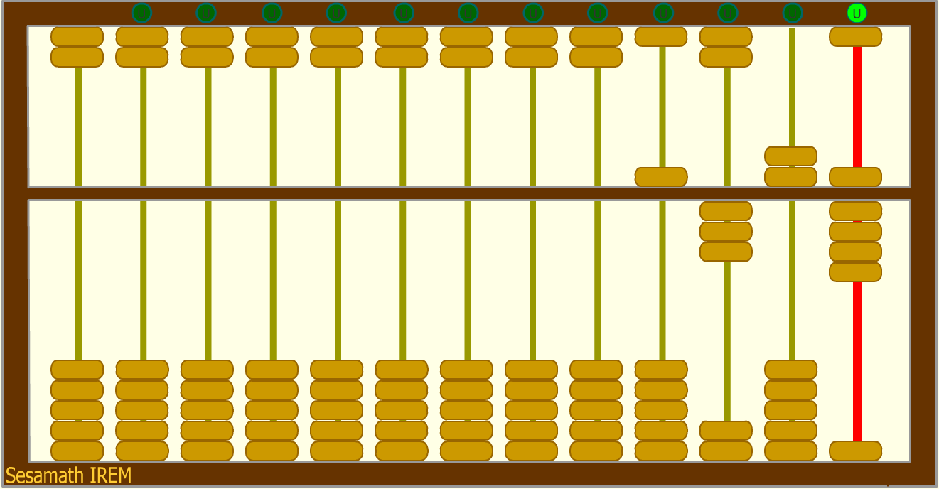 | Inscription économique  sur le boulier
Nombre activé de : | Centaines de mille  cM | Dizaines de mille  dM | Unités de mille  uM | Centaines  C | Dizaines  D | Unités  U
Quinaires
Unaires

Décomposition du nombre inscrit sur le boulier :
Décomposition économique du nombre :
Écriture chiffrée :
Écriture en lettres :
Inscription proposée  sur le boulier  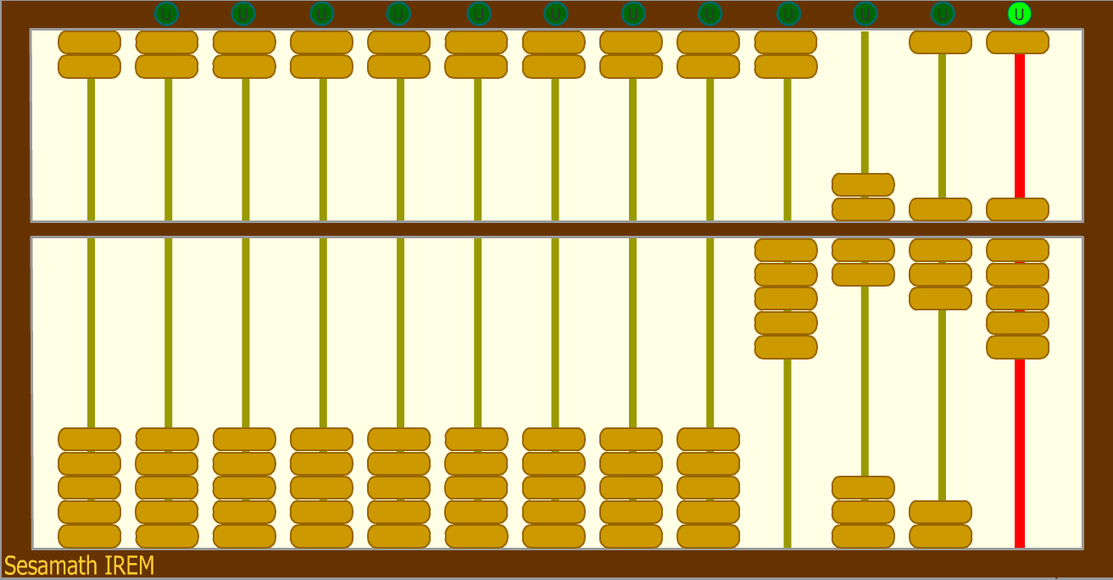 |  | Inscription économique  sur le boulier
Nombre activé de : | Centaines de mille  cM | Dizaines de mille  dM | Unités de mille  uM | Centaines  C | Dizaines  D | Unités  U
Quinaires
Unaires

Décomposition du nombre inscrit sur le boulier :
Décomposition économique du nombre :
Écriture chiffrée :
Écriture en lettres :

Inscription proposée  sur le boulier  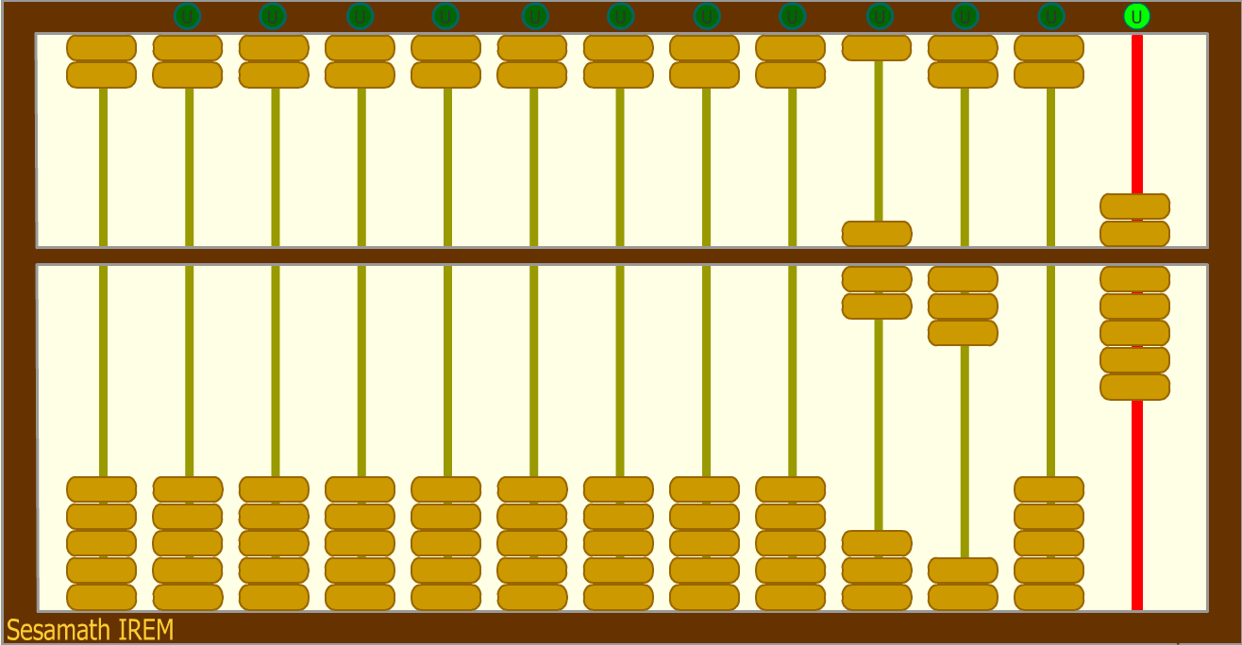 | Inscription économique  sur le boulier
Nombre activé de : | Centaines de mille  cM | Dizaines de mille  dM | Unités de mille  uM | Centaines  C | Dizaines  D | Unités  U
Quinaires
Unaires

Décomposition du nombre inscrit sur le boulier :
Décomposition économique du nombre :
Écriture chiffrée :
Écriture en lettres :
Inscription proposée  sur le boulier  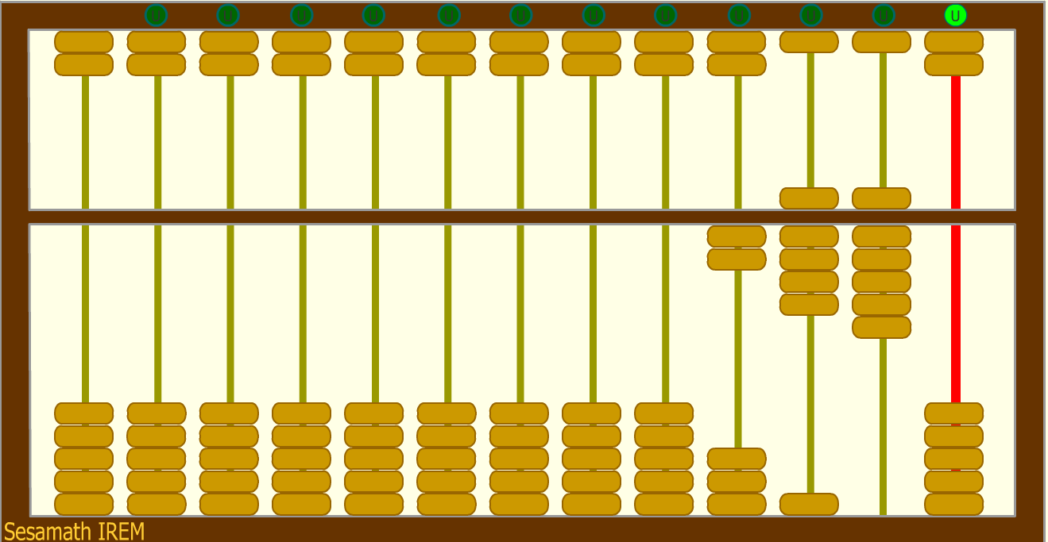 |  | Inscription économique  sur le boulier
Nombre activé de : | Centaines de mille  cM | Dizaines de mille  dM | Unités de mille  uM | Centaines  C | Dizaines  D | Unités  U
Quinaires
Unaires

Décomposition du nombre inscrit sur le boulier :
Décomposition économique du nombre :
Écriture chiffrée :
Écriture en lettres :

Inscription proposée  sur le boulier  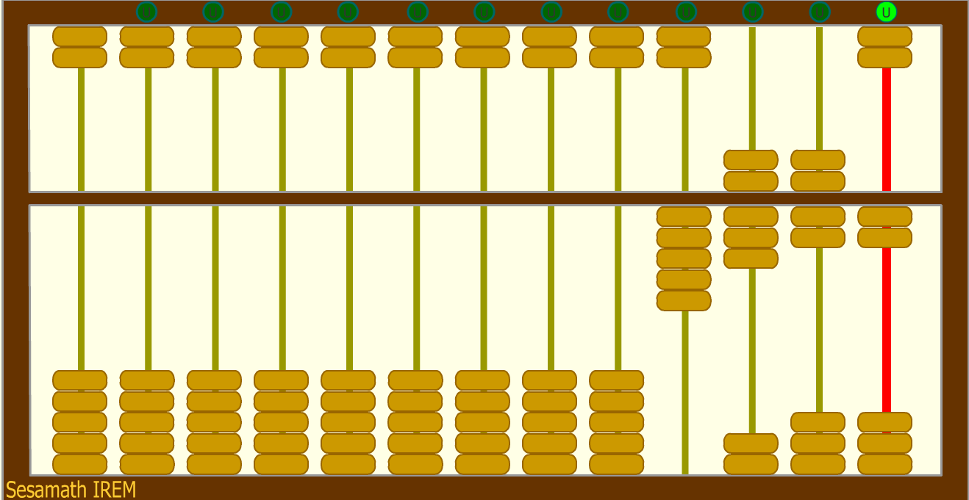 | Inscription économique  sur le boulier
Nombre activé de : | Centaines de mille  cM | Dizaines de mille  dM | Unités de mille  uM | Centaines  C | Dizaines  D | Unités  U
Quinaires
Unaires

Décomposition du nombre inscrit sur le boulier :
Décomposition économique du nombre :
Écriture chiffrée :
Écriture en lettres :
Inscription proposée  sur le boulier  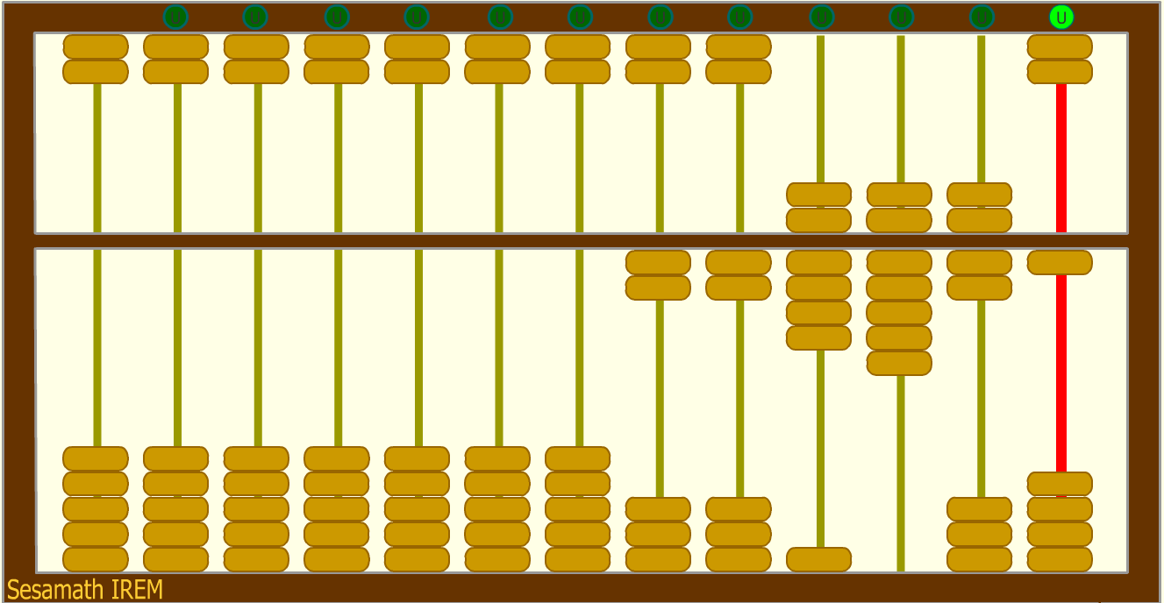 |  | Inscription économique  sur le boulier
Nombre activé de : | Centaines de mille  cM | Dizaines de mille  dM | Unités de mille  uM | Centaines  C | Dizaines  D | Unités  U
Quinaires
Unaires

Décomposition du nombre inscrit sur le boulier :
Décomposition économique du nombre :
Écriture chiffrée :
Écriture en lettres :

